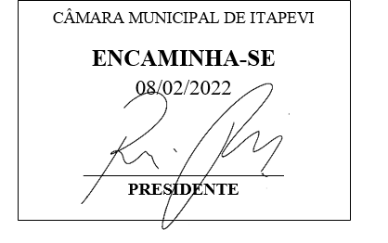
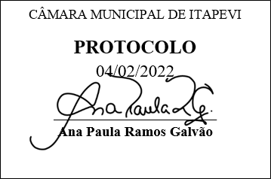
INDICAÇÃO Nº 703 / 2022

Súmula: Solicito providências do executivo, quanto a realização do Casamento Comunitário no município de Itapevi.

INDICO à Mesa, depois de ouvido o douto plenário na forma regimental vigente, que seja oficiado ao Excelentíssimo Senhor Igor Soares, Prefeito do Município de Itapevi – SP, que interceda junto à Secretaria de Desenvolvimento Social e Defesa da Cidadania, quanto a realização do Casamento Comunitário no município de Itapevi.

Justificativa
Senhor Presidente;
Senhoras Vereadoras;
Senhores Vereadores;

Trata-se de uma ação social, pois proporciona a união tanto no civil como no religioso.
Vamos muitas pessoas que querem se unir ou que querem legalizar uma união já existente e não tem condições de arcar com os custos. Nessa iniciativa é tudo feito de forma gratuita.
Identifico grandes benefícios para os familiares, sendo o casamento oficial uma segurança para os casais, quanto a documentações e tramites legais que assim o exigirem.
Certo de contar com a aprovação pelos nobres pares do presente requerido, e do bom senso do Exmº. Sr. Prefeito Municipal, reitero os meus votos de estima e apreço.

Sala das Sessões Benvindo Moreira Nery, 02 de fevereiro de 2022.

Vereador Thiaguinho Silva
Vice-Presidente
Líder do governo

